Консультации для педагогов

Главная цель любого детского праздника – доставить радость детям. Достичь этой цели не всегда просто. С одной стороны, дети радуются, когда исполняют новые песни, танцы, но всегда им хочется увидеть чего-то новенького. Большое внимание своей работе я уделяю русским народным традициям.
Вместе с детьми, воспитателями, родителями, создаём замечательные музыкальные спектакли, где используются хороводы, народные песни, танцы. Декорации праздника, атрибутика – все это является частью успеха на празднике, где дети по-настоящему проживают героями той или иной сказки.
Для спектаклей требуются разные декорации и костюмы, которые приходиться изготавливать своими руками.
Вот уже, 30 лет, как я работаю музыкальным руководителем в саду и считаю, что сделать праздник светлым и радостным это не только выучить песни, танцы, отработать сюжет сказки, но и костюмы, в которых дети очень любят выступать.
Сколько за эти годы было праздников, спектаклей, концертов с выступлениями на разных площадках: «Дом Творчества», «Дом Культуры», участие в программе «Шире Круг», и каждый год были новые костюмы.
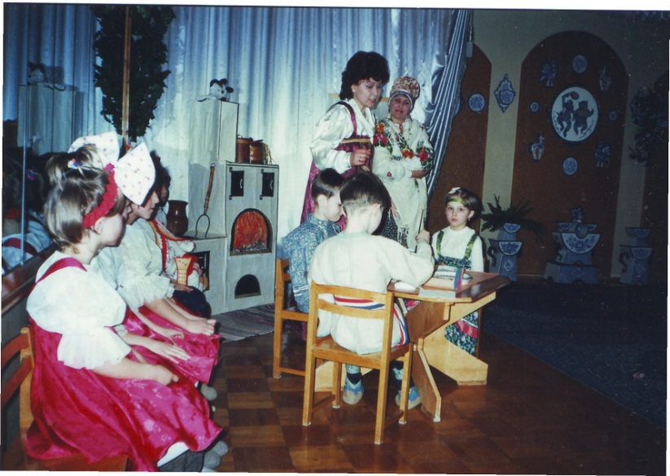
В начале своей музыкальной деятельности я обращалась за помощью к родителям. Они шили девочкам сарафанчики, рубашки – мальчишкам и другие, я была им очень благодарна, но все костюмы были разной фактуры и далеко не русского народного характера.

Имея опыт работы (закончив курсы по театрализации, Госуд.курсы по р.н. творчеству) я решила, что сама буду шить детские костюмы, поскольку шитье и рукоделие – было моим увлечением всегда.
Для выступления взрослых костюмы «Зимушка», «Снежная Королева», «Осень» и «Весна» - выполнены из недорогих тканей, но яркая аппликация придает им свой колорит. Шить костюмы для детей стало неотъемлемой частью моей работы.
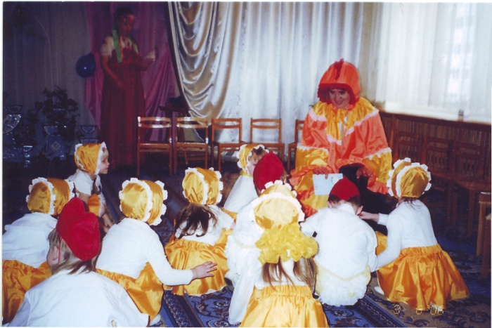

В сказке «Как Цыпленок солнышко искал» в своих желтых костюмчиках и шапочках малыши были очаровательны. А рядом с ними в ярком костюме – мама Курица.

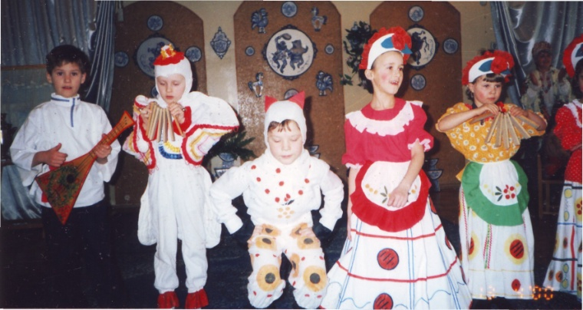
Костюмы для «Сказки о Дымковской игрушке» были выдержаны в соответствии с дымковскими персонажами, использовались не только пошив, но и роспись по ткани. Благодаря педагогу по ИЗО костюмы были яркими и красивыми.

Много спектаклей мы играли с детьми и каждый раз новые костюмы: в «Рождественских посиделках» дети радовали нас, выступая в русских народных костюмах, а на ногах – плетеные лапти.
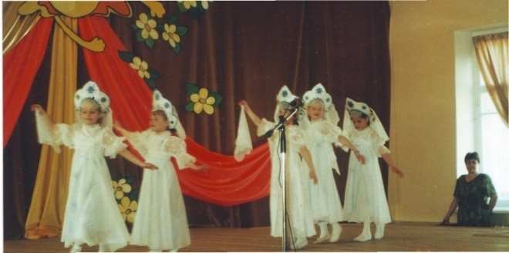
Стоит вспомнить о торжествах, в честь юбилея города Санкт-Петербурга. Какая радость видеть милых, девчушек в бальных платьях, с веером в руке. В паре с юным гусаром они грациозно исполняют «Менуэт», и ни один из мальчишек не посмеет быть озорником на этом празднике. Вот что значит быть в костюме!
Чтобы заинтересовать детей и взрослых, в костюмировании, я обязательно рассказываю об истории создания костюмов той эпохи, той национальности, тех персонажей, которые будут использованы на празднике.
А сделать праздник незабываемым, развивать эмоциональную и творческую сферу ребенка – это цель наших утренников!

Красота музыки имеет своим источником
красоту окружающего мира.
В.А.Сухомлинский

Музыка для ребенка – мир радостных переживаний. Чтобы открыть перед ним дверь в этот мир, надо развивать у него способности, и прежде всего музыкальный слух и эмоциональную отзывчивость.
ИСПОЛЬЗОВАНИЕ ИГРОВЫХ ПРИЕМОВ
В ПРОЦЕССЕ СЛУШАНИЯ МУЗЫКИ.
В процессе слушания музыки дети знакомятся с инструментами, вокальными произведениями разного характера, они переживают и испытывают определенные чувства. Во время слушания музыки с детьми младшего дошкольного возраста использую игрушки, которые могут «разговаривать», «двигаться» с малышами.
Все это способствует лучшему восприятию материала, его осмыслению и запоминанию. Например: «Чудесный мешочек», куда могут спрятаться игрушки, которые пришли к детям в гости на занятие. Звучат знакомые песни. Дети по звучанию музыки должны определить, кто находиться в мешочке.
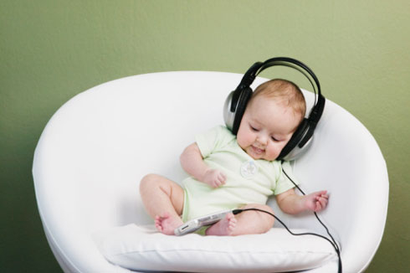
Такая игровая форма нравится детям, они активно включаются в разговор с куклой. «Тихие - громкие звоночки» - направление на развитие динамического восприятия. Например: при разучивании таких пьес, как «Марш», «Колыбельная», «Песня», можно для закрепления провести игру «Что делаю дети», «Зайцы», «Песня, танец, марш». Постепенно благодаря играм, дети приобщаются к умению распознавать знакомые произведения.

ИСПОЛЬЗОВАНИЕ ИГРОВЫХ ПРИЕМЫ
В ПРОЦЕССЕ ПЕНИЯ.
Развитие певческих навыков является одной из задач музыкального воспитания в детском саду.
Музыкально-игровые приемы, используемые в процессе пения, помогают нам научить детей петь выразительно, непринужденно, учат брать дыхание между музыкальными фразами, удерживать его до конца фразы.
Занятия с самыми маленькими необходимо строить в виде игры, маленького сюрприза. Если в руках у педагога зайчик, то необходимо прочитать стихотворение о нем. Дети слушают музыку, как он скачет, убегает от лисы, затем зайчик пляшет под веселую музыку, играет на каком – либо инструменте (барабане, бубне, погремушке), а в конце занятия он обязательно играет с детьми в догонялки, прятки. Эта структура остается, если педагог использует на занятии куклу, мишку, матрешку.
Для закрепления знакомых песен, можно использовать игру «Волшебный волчок», которую можно проводить в разных вариантах: дети определяют песню по вступлению, запеву, припеву, которые исполняются на фортепиано.
Попевку «Бубенчики» Е.Тиличеевой, можно использовать для закрепления знаний о звуках на разной высоте и в качестве музыкально-дидактической игры.
Раздаются детям карточки с изображением красного низкого бубенчика, желтого среднего бубенчика, зеленого высокого. Когда на каком-либо инструменте звучит низкий звук, дети поднимают карточку с изображением красного бубенчика. Или можно так, музыкальный руководитель показывает бубенчик, дети должны пропеть звук соответствующий бубенчику.
В игре «Где мои детки?» развивается умение различать звуки разные по высоте, дети с удовольствием отвечают тоненьким голосом маме-утке, кошке, птичке.
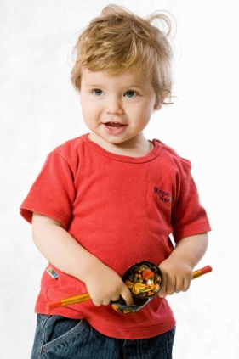
И уже при повторном проведении игры, дети твердо знают, что мама кошка поет низким голосом, а котенок высоким.
Обычно для распевок можно брать несложные музыкальные фразы из знакомых детям песен, попевок, которые дети поют с различных звуков. Одновременно они могут прохлопать ритмический рисунок.
Для развития ритмического чувства можно использовать различные музыкальные инструменты. Начинать надо с простейших на одном звуке. Например: «Андрей воробей».
В начале используется одна прибаутка, т.е. слова и мелодия, а затем уже ребята передают ритмический рисунок этой прибаутки.

ИСПОЛЬЗОВАНИЕ ИГРОВЫХ ПРИЕМОВ
В ПРОЦЕССЕ РИТМИЧЕСКИХ ДВИЖЕНИЙ.
Одним из видов музыкальной деятельности является ритмические движения. На занятиях значительная часть времени отводится разучиванию различных движений под музыку. Дети учатся ускорять и замедлять движения, непринужденно двигаться в соответствии с музыкальными образами, разнообразным характером, динамикой музыки.
В процессе систематических занятий по движению у ребят, развивается музыкально-слуховое восприятие. Детям постепенно приходится вслушиваться в музыку для того, чтобы одновременно точно выполнять движения.
Детям младшего возраста свойственны подражательные движения. Поэтому для малышей 2х лет желательно использовать в игровых ситуациях разнообразные игрушки, с помощью которых можно побуждать детей к выполнению несложных действий под музыку. Например: перед занятием воспитатель надевает на руку куклу (петрушку, зайчика и т.д.) и приглашает детей в зал. Дети весело маршируют, подражают всем движениям петрушки, которые он показывает: хлопают в ладоши, приседают, кружатся и т.д. С куклой детям интересней выполнять движения (в упр. «Гулять, отдыхать» М. Красева) или плясать. С первых занятий необходимо развивать стремление самостоятельно с творческими элементами выразительно двигаться под музыку.
Таким образом, надо активно развивать и обогащать двигательную реакцию детей. В этом большую помощь могут оказать игровые моменты. Например: в игре «Кто из лесу вышел?», дети должны не только определить, кто вышел из лесу: медведь, лиса, зайчик и др. но и передавать движением неуклюжего, медленно ступающего медведя, быстрого трусливого зайчишку. Каждый ребенок по-своему применяет умения и знания в этой игре.
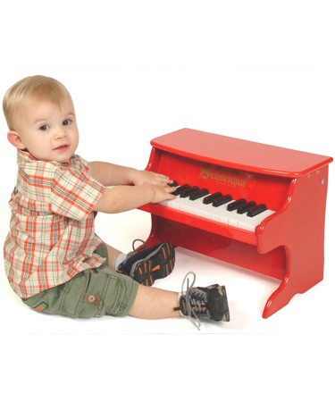
Интересные игровые творческие задания мы проводим после повторного слушания нового музыкального произведения. Например: звучит мелодия незнакомой польки. Дети определяют веселый, бодрый, танцевальный характер музыки. Арман говорит: «Это музыка – танец, она веселая и танцевать ее надо легко и весело» и начал выполнять поскоки. Игорь придумал интересный ритмический рисунок хлопками. И вот уже знакомый вид польки можно было увидеть в движениях других детей. Одни за другим ребята включались в танец. Танцует вся группа.
Для детей старшего возраста используем магнитофон, проигрыватель. Красочность звучания оркестрового исполнения знакомых произведений эмоционально воздействуют на ребят.
Использование грамзаписи в свободное от занятий время, дает возможность детям самостоятельно импровизировать движения, составлять несложные композиции плясок, хороводов, игр.
А это является содержанием таких музыкальных игр, как «Будем танцевать», «Моя любимая мелодия», «Определи пляску».
Таким образом, музыкально-ритмическая деятельность детей проходит более успешно, если обучение элементов танцевальных движений осуществляется в сочетании с музыкальными играми и творческими заданиями.
В работе по развитию творчества можно использовать наглядный материал: картины, рисунки, музыкальные инструменты, музыкально-дидактические игры. Итак, в доступной игровой форме у детей развиваются музыкальные способности.
В игре дети быстрее усваивают требования программы по развитию певческих и музыкально-ритмических навыков и даже в области слушания музыки. Систематическое применение игровых моментов вызывает у детей активный интерес к музыке, к самим заданиям, а также способствует быстрому овладению детьми музыкальным материалом.
Таким образом, игровые приемы на занятиях музыки способствуют более активному восприятию музыки дошкольниками, позволяет в доступной форме приобщать их к основам музыкального искусства.

Особое место в воспитании детей дошкольного возраста занимает праздник, одна из основных идей, которого – формирование разнообразных эмоций и чувств, являющихся важнейшим условием развития личности.
В подготовке праздника принимает участие весь педагогический коллектив детского сада, но особая роль отводиться музыкальному руководителю и воспитателям возрастной группы.
Основная нагрузка в подготовке детей к празднику, конечно, ложиться на взрослых. Особое внимание следует уделить выбору ведущего воспитателя, которая будет вести праздник. Прежде всего, ведущий должен хорошо знать содержание и последовательность сценария, а также уметь свободно общаться с детьми и гостями, присутствующими на празднике.
Подготовка ведущего к празднику включает и психологический настрой на создание и доброжелательной атмосферы среди всех её участников. На её основе праздник должен стать источником богатых впечатлений для детей и содействовать их этическому развитию. Музыкальный руководитель помогает ведущему подготовиться к празднику, индивидуально разучивая песни и танцы.
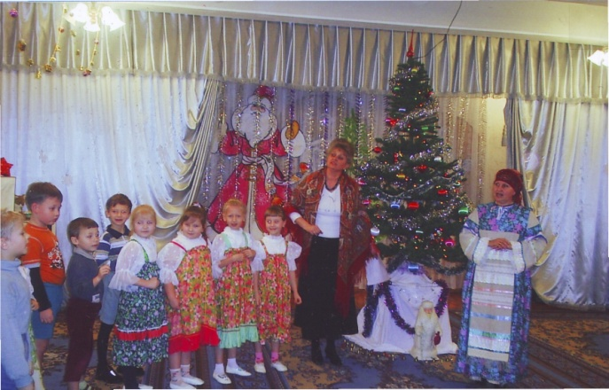
Роль ведущего очень велика в процессе праздника, объединяет всех детей и взрослых, создает хорошее настроение, быстро ориентируется в том, что происходит и оживляет весь праздник.
Очень важно, чтобы у ведущего праздника была хорошая литературная речь, чтобы он был эмоциональным и находчивым по характеру, умея шутить, легко находить выход из разных ситуаций на празднике, и что особенно важно был искренним, чтобы вместе с детьми проживал ту ситуацию, которая идет по сценарию.
Но порой, если такого воспитателя, на роль ведущего не найти, то музыкальный руководитель обязательно напишет текст, где в качестве ведущего будут сами дети, такой вариант может использоваться в подготовительной группе.
Хороший праздник – это значит, что детям было весело, интересно, что он оставит много положительных впечатлений. Дети, после праздника, часто вспоминают о персонажах, присутствующих на празднике, просят играть в те же игры, петь песни, которые им полюбились. Однако, стоит учесть, что в подготовке к празднику музыкальный руководитель и воспитатели должны познакомиться с темой праздника, в чем его особенность и каковы его традиции.

Гимнастика на занятиях музыки
(рекомендует автор уникальной методики музыкального развития детей

с 2-3 летнего возраста Т.Б.Юдовина-Гальперина

Упражнения для правильной осанки
- «Лифтик»
Ноги на ширине плеч. Корпус чуть прогнут. Плечи свободные и немного опущены. Руки впереди корпуса. Кисти расслаблены, свисают свободно. Локти округлы, без острых углов. Центр тяжести на поясницу. Шейные мышцы свободны. Педагог стоит сзади, поддерживая снизу руки малыша, как бы перекладывая их тяжесть на свои руки. Убедившись, что тяжесть тела ребенка действительно распределена с опорой на ноги, на тазовый пояс, а шея и руки расслаблены, педагог подбрасывает его руки вверх, и они, падая свободно, долго раскачиваются, как маятник, до полной остановки.
Здесь очень важно проследить, чтобы не был зажат шейный отдел.
Это упражнение помогает при игре на фортепиано, способствует «проводимости звука», содружественному движению обеих рук (синкинезии).

- «Балерина»
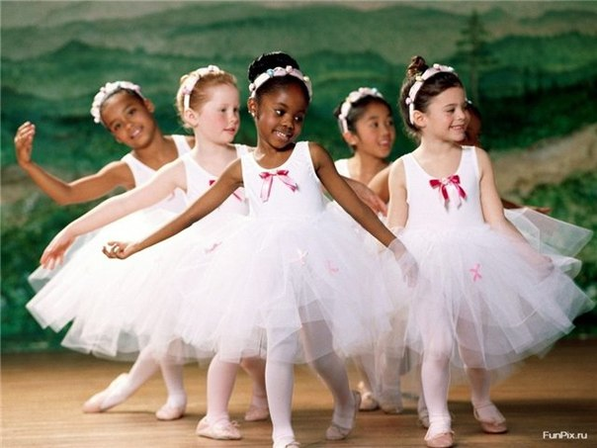
Чуть прогнутый корпус. На вдох подняться на носки и одновременно плавно приподнять руки вверх, скрестить их над головой и развести в стороны. На выдохе вместе с наклоном туловища руки свободно падают и раскачиваются до полной остановки. Педагог в это время проверяет, расслаблены ли мышцы плеч (подставляя под плечи ребенка ладони).
Упражнение помогает распрямить туловище, научиться ощущать руки «из корпуса», а также освобождать мышцы рук от зажимов.

- «Палочка»
Спинка прогнута. Руки свободно лежат на гимнастической палке, которая находится за спиной в подмышечных впадинах. Ребенок вращает туловище в разные стороны, не напрягая при этом рук.
Упражнение помогает держать прямо спину, предотвращает сколиоз и зажатие рук в локтевых суставах.

- Вращательные движения
Малыш сжимает руки в кулачки и вращает ими. При этом важно
следить за локтями, которые должны непроизвольно участвовать в движении. Плечи не подняты! Если они поднимаются, надо сделать несколько вращательных движений в плечевых суставах. Если руки в плечевых суставах плохо вращаются — начать с простейших упражнений: поднимать и опускать плечи.
В этом упражнении важно определить —
в чем состоит трудность для ребенка, и, начиная с простых движений, по мере возможности усложнять их.
Безусловно, для того чтобы научить прямо «держать спину», нужно делать упражнения не только для снятия напряжения с шейных и плечевых мышц, но и для укрепления нижних мышц спины.
Например — разведение рук в стороны; при этом работают грудные и спинные мышцы.
5. «Шейка»
Мягкими, ласковыми касаниями рук (обязательно теплых!) педагог осторожно помогает ребенку делать небольшие плавные круговые движения головой. Они позволяют снять напряжение с шейных мышц. Надо постараться, чтобы ученик мог самостоятельно совершать такие движения, не напрягая шею.
Эти пять упражнений приучают владеть своим телом, снимать излишние напряжения, чувствовать «зажимы» и освобождаться от них. При достаточной натренированности благодаря описанным упражнениям дети не будут ощущать усталости в плечевой области и не станут «помогать себе», поднимая плечи.

- Упражнения для стоп
Вращательные движения голеностопных суставов — прекрасное средство для того, чтобы преодолеть зажатость и малоподвижность стоп. Можно совершать круговые движения стопой вокруг педали. Важно следить за тем, чтобы у детей не развивалось плоскостопие — это может вызвать трудности при педализации.
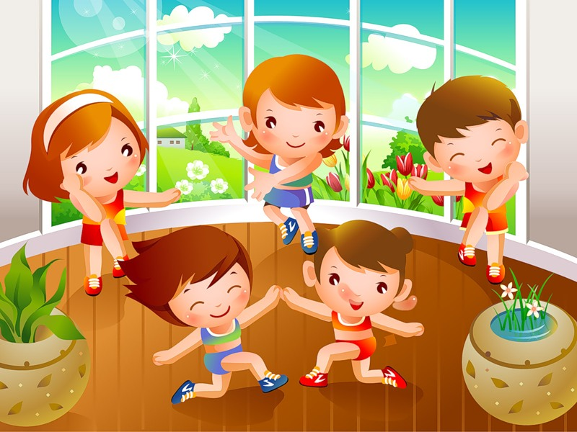

Упражнения для крупных мышц

(второй комплекс упражнений)

Эти упражнения дифференцируют работу крупных мышц. В результате активизируются мышцы плече-лопаточного отдела, появляется ощущение «целостности» движений рук «из корпуса».

- «Мельница»
Руки и тело свободные. Вращательные движения рук «из корпуса» в плечевых суставах, правой и левой рукой попеременно и вместе, вперед и назад.
В упражнении «Мельница» важно, чтобы руки не были напряжены, поскольку его цель — не разработать мышцы рук, а лишь - уметь их расслаблять и совершать движения расслабленными руками.

- «Цыганочка»
Потряхивания плечами (как в цыганских танцах) лучше всего выполнять под аккомпанемент.
Вначале стоит делать упражнение в упрощенном виде — лишь подвигать плечиками вверх и вниз, попеременно и вместе, затем перейти к вращательным движениям плечевых мышц — попеременно, вместе, вперед, назад.
- «Боксик»
Для того чтобы почувствовать руку «из корпуса», ребенок имитирует движения боксера, с силой выбрасывая руки вперед, как бы угрожая противнику. При этом ни в коем случае не поднимает плечи.
Упражнение очень полезно для ощущения целостности рук (особенно если не получаются вращательные движения).
- «Прощание»
Локти свободны, пальцы — продолжение ладони, в луче-запястном суставе рука мягко сгибается: дети имитируют жест прощания, потряхивая ладошкой. При этом педагог незаметно держит руку у лопаток и проверяет свободу руки и включение лопаточных мышц в работу.

- «Стирка»
Пусть ученик представит, что он стирает, например, платье для куклы. Постирал — надо стряхнуть.
Во время упражнения педагог говорит: «Если стряхивать хорошо — брызги разлетаются далеко, далеко, а если стряхивать зажатыми руками — все брызги падают на живот. Значит будешь мокрым ходить. И когда играешь на рояле — звуки, как брызги: играешь свободными руками — звуки далеко в зал летят, а играешь зажатыми — они все здесь, у тебя остаются. И никто не услышит их».

- «Дирижер»
Ребенок «дирижирует» под музыку.
Это упражнение помогает включить в работу все мышцы, вырабатывает плавность и пластичность движений. Важно следить за правильным дыханием, тогда плечи остаются в покое, не поднимаются. Грудные мышцы расправлены. Ни в коем случае нельзя сутулиться! Упражнение способствует развитию пианистических движений и правильному дыханию.

- Повороты туловища под музыку
Всевозможные повороты с распахнутыми руками и их поднятием поочередно. Туловище поворачивается в поясничном отделе.
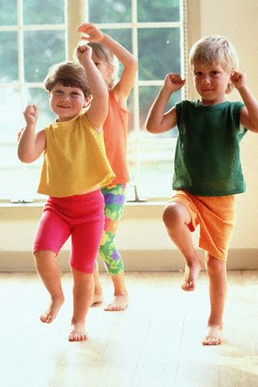
Ребенок ощущает работу крупных мышц спины и мышц рук, которые при поворотах туловища то расслабляются, то напрягаются попеременно.
Педагог при этом может подвести итог всей подготовительной работы по развитию движений и оценить индивидуальные достижения каждого ребенка.

Хватательные движения (упражнения)

Третий комплекс упражнений направлен на развитие хватательных движений. Он вырабатывает быструю реакцию, ловкость, координирует работу мышц, а кроме того закрепляет навыки правильной осанки, работы рук «из корпуса». Ребенок учится естественно распределять мышечные напряжения. Все это чрезвычайно важно для более полной «проходимости» и проводимости звука при игре!
Хватательные движения развивают ладонные мышцы, создают рабочий тонус, способствуют усилению кровообращения, дают возможность крови проходить к самым мелким капиллярам кончиков пальцев. Лучше всего их делать с небольшими мячиками. Но игра с мячом для некоторых малышей оказывается довольно трудной — поэтому для начала стоит использовать обыкновенный платочек и лишь со временем переходить к мячу.
- «Платочек танцует»
Под неторопливый, сдержанный темп аккомпанемента (марш, вальс, полька, менуэт, мазурка или полонез) дети плавными движениями передают друг другу платочек.
Педагог следит за ритмичностью движений — платочек передается на сильную долю такта. Эта игра не только способствует развитию хватательных рефлексов, но и вырабатывает пластику движений рук, устанавливает правильное дыхание и воспитывает ритмический слух.
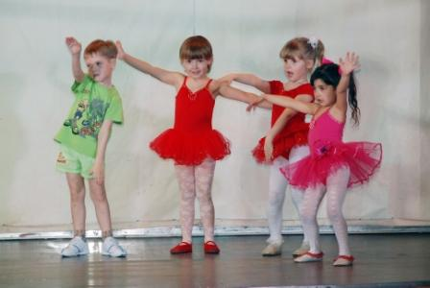
- « Кто быстрее»
Плато чек лежит на столе. Дети пытаются на счет «раз-два-три» быстрее схватить платочек — кто первый возьмет, тот победил.
С ребенком, которому не удается опередить других, педагогу следует играть самому и, конечно, проигрывать. Быстрота реакции, которая тренируется благодаря этому упражнению, очень важна для пианиста — без нее невозможно представить исполнение даже самых простых музыкальных произведений. Затем упражнения усложняются.

- «Летающий платочек»
Спина и плечи свободные. Малыш крепко стоит на ногах (нужно проверить, насколько прочна опора на ноги!). В ладошке ребенок держит платок. Не наклоняясь, он отпускает платочек и подхватывает другой рукой.
При этом плечи опущены, спина прямая. Не напрягаться!
То же самое можно проделать и с двумя платками: в обеих руках по платочку, ребенок одновременно отпускает их и тут же ловит, меняя при этом руки. Движения плавные (по крайней мере, к этому надо стремиться), платочки как бы летают в воздухе.

- Играем вместе
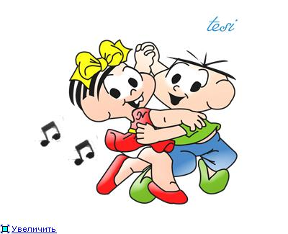
Дети становятся в круг (достаточно и четырех человек). Один из них перебрасывает платочек любому из играющих, тот ловит и опять перебрасывает кому-либо по своему выбору. Здесь важна неожиданность, заставляющая сосредоточиться. Упражнение помогает развить двигательную реакцию.
После завершения упражнений с платочками можно перейти к упражнениям с мячом. Лучше, чтобы он был не резиновый, а теннисный. Подбирать его следует с учетом размеров рук малыша. Если у ребенка замедленная хватательная реакция, то не стоит переходить к упражнениям с мячом, лучше задержаться на игре с платочком.

Упражнения для пальцев рук

Есть еще одна группа чрезвычайно важных упражнений — те, которые нормализуют кровообращение в подушечках пальцев. Они также помогают ощутить целостность всей руки.
- «Какой длины у нас пальчики?»
Малыш лежит на животе. Руки вытянуты, чуть согнуты в локтевых суставах. Глаза закрыты, тело расслаблено. Ласково и тихо говорю, что у него, оказывается, очень длинные пальчики на руках, но их сразу и не увидишь целиком, заметны только самые кончики, а остальная часть спряталась в ладошке и закрыта кожей. При этом легко поглаживаю пальцы ребенка, сначала подушечками пальцев, а затем и всей ладонью проводя от крупных мышц спины к кончикам пальцев, то есть делая легкий массаж. Одновременно говорю, что его спинка — это озеро, и из озера бежит вода в квартиры (ладони), а из ладоней через кончики пальцев она капает как из кранов.
Такой мягкий массаж нормализует кровообращение, усиливает приток крови к кончикам пальцев.
Если чувствую, что у ребенка есть проблемы, с которыми трудно справиться без специальной лечебной гимнастики, рекомендую параллельно с музыкальным обучением заниматься гимнастикой под руководством специалиста. И всегда настаиваю, чтобы ребята занимались спортом. Спортивные занятия играют важную роль в воспитании музыканта: они укрепляют все группы мышц, суставы, нормализуют моторику и дыхание, вырабатывают хорошую реакцию.

Дыхание
Удачное исполнение музыкального произведения во многом зависит от умения правильно дышать. С дыханием связана и выразительность звука при фразировке, и пропевание интервалов «дышащей рукой». Как часто неритмичная игра объясняется именно разбалансировкой дыхания. Одним из самых действенных способов научить малыша дышать ровно и неповерхностно является плавание, которое помимо этого способствует выработке правильной осанки и координации движений обеими руками.
Исполнительское дыхание зависит от музыкальной фразировки. Если ребенок здоров, то и при игре на инструменте его дыхание бесшумно и ритмично, плечи не поднимаются.
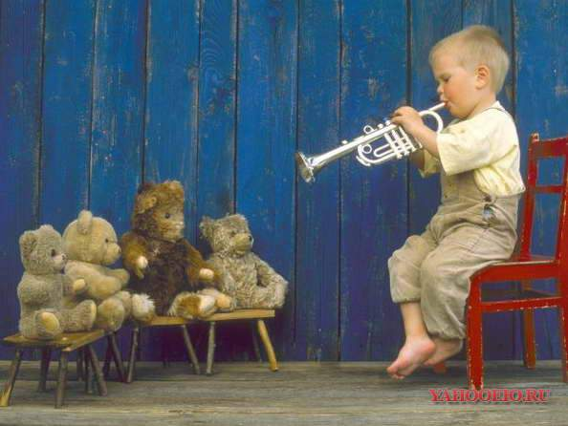
Для того чтобы установить правильное дыхание и попутно выяснить, нет ли какой-либо патологии со стороны дыхательных путей и носоглотки, что могло бы отрицательно сказаться на занятиях музыкой, существует множество очень полезных и несложных упражнений — разные варианты вдохов и выдохов с участием рук. Можно делать короткие вдохи и длительные выдохи, а можно и наоборот. Можно вдыхать, выбрасывая вперед руки, можно — так выдыхать. Главное — научить регулировать дыхание.
Вот несколько таких упражнений:
- «Оттолкни веточку»
Мышцы спины, шеи и плеч свободные. Согнутые в локтях руки мягко прикасаются к телу. Не поднимая плеч, сделать неглубокий вдох через нос. Вместе с выдохом выбросить вперед руки, распрямляя их, как будто отталкивая что-то от себя и делая в это время длинный, продолжительный выдох.
2. «Животик дышит»
Малыш держит обе руки на верхней части живота (в районе диафрагмы). Он ровно, размеренно дышит, не поднимая плеч: вдох-выдох, несколько раз. Педагог кладет руки ему на плечи. Если плечи начинают подниматься, мои руки сразу чуть сильнее давят на них.
Можно менять тип дыхания и в этом упражнении: вдох короткий, а выдох продолжительный. Упражнение всегда объясняется каким-нибудь понятным образом. В данном случае руки малыша, лежащие в районе диафрагмы, чувствуют, что живот соответственно вдоху или выдоху то увеличивается, то уменьшается: «животик дышит». При этом плечи остаются неподвижными.
Если упражнение не удается, следует заменить его более простым.
Например, указательным пальцем ребенок закрывает левую ноздрю на вдохе, а при выдохе правую. Если и это не получается, сама помогаю ему закрывать то одну, то другую ноздрю. Потом — вдох через левую, а выдох через правую ноздрю.
Многие дети по тем или иным причинам дышат ртом. Их следует постепенно приучать к носовому дыханию. При необходимости рекомендую обратиться к отоларингологу.
Есть дети, которые очень нервничают перед выступлением или даже перед уроком. Дыхательные упражнения — замечательное успокоительное средство. При помощи таких упражнений можно снизить появившееся от волнения сердцебиение.

3."Плавание"
Руки вытянуты параллельно на уровне груди. Имитируя движения пловца, на вдохе широко развести руки в стороны, а на выдохе возвратить их в исходную позицию ("брас")
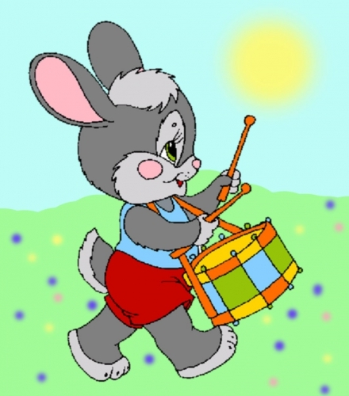

Малыш и музыка вокруг

Несколько слов о музыкальном воспитании
Музыкальное воспитание в раннем возрасте
Раннее развитие ребенка в настоящее время стало довольно модной тенденцией. Одной из областей раннего развития ребенка является вопрос о музыкальной деятельности.
- Когда начинать музыкальное образование ребенка?
- Как подготовить ребенка к музыкальной деятельности?
- Что делать для того, чтобы развить у ребенка хороший слух, память, чувство ритма и т.д.
Чтобы дать ответы на эти вопросы, необходимо понимать, в чем функции раннего музыкального развития.
Одновременно с музыкальным развитием ребенка формируются и другие жизненно важные процессы. Это и общее психическое развитие, личностное, физическое и когнитивное развитие. Во-первых, музыка оказывает важнейшее влияние на формирование личностных качеств растущего человека. Прежде всего, это происходит благодаря совместному прослушиванию музыкальных произведений взрослого и малыша с самого рождения. Взрослых часто это удивляет, но раннее музыкальное развитие благотворно влияет и на физическое развитие ребенка. В песнях и играх под музыку у детей развиваются и координируются движения. Кроме того, встреча с прекрасной музыкой способствуют познавательному развитию малыша. Ребенок запоминает понравившуюся мелодию, ассоциирует ранее услышанные напевы с ситуацией, а восприятие музыки требует от детей концентрации внимании. Восприятие музыки это активная деятельность, а не пассивное слушание, как полагают многие родители. Развитие музыкального восприятия подразумевает развитие эмоциональной отзывчивости на музыку, для чего необходимо совместное со взрослым прослушивание музыкального произведения. Родители должны побуждать активность детей при слушании музыки.
Какова же логика становления основ музыкального восприятия ребенка? Первое, на что реагирует ребенок, это интонация в музыке, песне. С первых месяцев жизни малыш начинает улавливать интонации окружающих его людей, что тесно связано с общим развитием речи. Попробуйте одно и то же выражение или слово произнести с разной интонацией, и вы заметите, что ваш малыш по-разному реагирует на одинаковые слова, произнесенные с разной интонацией. Для ребенка первого-второго года жизни интонации в музыке достаточно для осознания музыкального образа. Именно поэтому в раннем возрасте рекомендуется петь и разучивать с ребенком песни, где важными являются интонации вопроса, ответа, восхищения, горя и т.д.
А вот для ребенка третьего года жизни интонации музыки недостаточно, ему уже необходимо разбираться в таких элементарных средствах музыкальной выразительности как тембр и сила звучания музыки. В этом возрасте малыши проявляют интерес к музыкальным инструментам и даже пытаются осваивать способы звукоизвлечения. Хорошо, если бы ребенок имел доступ к разным музыкальным инструментам: духовым (дудочка, свирель), ударно-клавишным (детское пианино, металлофон, ксилофон), ударным (бубен, барабан), струнным (балалайка). Знакомство с такими инструментами позволит детям различать тембры разных музыкальных инструментов. Кроме того, родителям не стоит забывать , что любые предметы, с помощью которых ребенок может производить какие-либо звуки, не должны исключаться из поля деятельности ребенка. Сюда относятся погремушки, колокольчики, ложки, посуда.
Не стоит ограничивать звукотворческую деятельность ребенка только потому, что вы не переносите громких звуков. Посмотрите, как годовички любят колотить ложкой по тарелке или ручками по дну кастрюли.
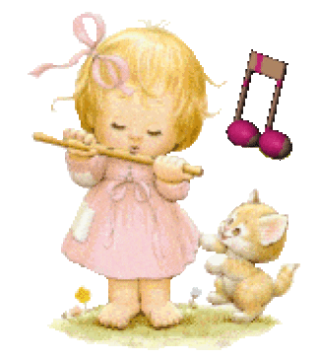
Также стоит отметить, что в раннем возрасте ребенок должен быть ознакомлен с различной музыкой: от классической до диско. Под разную музыку мы танцуем по-разному. Танцуя с ребенком на руках или за руку, мы передаем ему чувство ритма и обучаем чувствованию музыки. Дети, с которыми танцуют родители и которых не ограничивают в движении под музыку, в будущем легче обучаются в музыкальной школе. Еще раз хотелось бы акцентировать внимание на том, что раннее музыкальное образование подразумевает не только знакомство ребенка с инструментами и музыкой, но и общее развитие психики ребенка. Если ребенок не ограничен в своих проявлениях (движение, звукотворчество) и его среда насыщена (общение со взрослыми и другими детьми, доступ к музыкальным инструментам), то в дальнейшем он будет наиболее самостоятелен, активен в разных видах деятельности, в том числе и в музыкальной.
Ведь все новое привлекает ребенка, и если это новое станет таким прекрасным как музыка, будьте уверены, что оно привлечет ребенка и станет частью его духовной жизни в будущем.

